МИНОБРНАУКИ РОССИИ

Федеральное государственное бюджетное образовательное учреждение высшего образования

НИЖЕГОРОДСКИЙ ГОСУДАРСТВЕННЫЙ ТЕХНИЧЕСКИЙ

УНИВЕРСИТЕТ им. Р.Е.АЛЕКСЕЕВА

Институт радиоэлектроники и информационных технологий

Кафедра информатики и систем управления

Лабораторная работа №2

ОТЧЕТ

По лабораторной работе

по дисциплине

Информатика и компьютерные технологии

РУКОВОДИТЕЛЬ:

________________ Степаненко М.А.

СТУДЕНТ:

________________ Сигаев В.Ю.

24-ИВТ-3

Работа защищена «___» ____________

С оценкой ________________________

Нижний Новгород 2025

Задание: Построить максимально подробную блок-схему алгоритма решения задачи. Вариант 3.

Вычеркните из слова А все буквы, которые встречаются в слове В.

Описание работы алгоритма:  
**1. Начало**

Запуск алгоритма.

**2. Ввод строк**

* Вводятся две строки: A и B.

**3. Инициализация переменных**

* i = 0 (индекс по строке B)
* j = 0 (индекс по строке A)

**4. Проверка условия: i < len(B)**

Если i меньше длины строки B, переходим к следующему шагу. Иначе — выводим строку A и завершаем алгоритм.

**5. Проверка условия: j < len(A)**

Если j меньше длины строки A, переходим к следующему шагу. Иначе:

* Увеличиваем i на 1
* Обнуляем j (начинаем проверку сначала по A для следующего символа B)

**6. Сравнение символов: B[i] == A[j]**

* Если **да** — удаляем символ A[j] из строки A и не изменяем j, так как после удаления все последующие символы сдвигаются влево.
* Если **нет** — увеличиваем j на 1 (двигаемся дальше по строке A)

**7. Повтор**

Циклы продолжаются, пока не пройдём всю строку B и не удалим из A все символы, которые встречаются в B.

**8. Вывод результата**

Когда все символы из B проверены и соответствующие символы удалены из A, выводим модифицированную строку A.

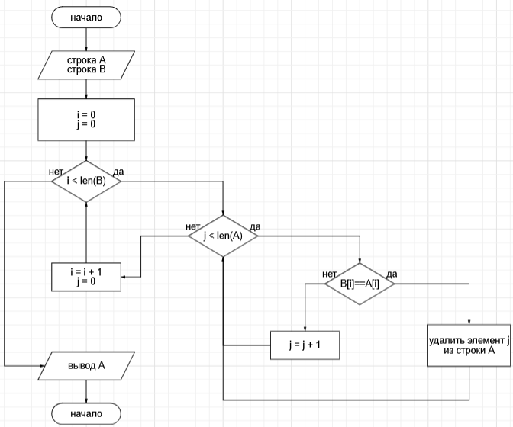

Вывод: я построил подробную блок-схему, чтобы вычеркнуть из слова А все буквы, которые встречаются в слове В. Для этого я с помощью циклов сравнивал каждый элемент строки B и строки A.